Каковы симптомы
ВИЧ-инфекции?
Сразу после проникновения вируса иммунодефицита человека в организм в большинстве случаев не происходит ничего необычного. В бессимптомный период ВИЧ-инфицированный человек может чувствовать себя хорошо и сохранять хорошую физическую форму. У 30-40% заразившихся может проявиться состояние, похожее на острую респираторную инфекцию. Для него характерны: температура, слабость, головные боли и воспаление горла. Иногда может наблюдаться диарея (понос). Такое состояние длится от 12 до 15 дней, после чего проходит, даже при отсутствии лечения. Но у большей части заразившихся не наблюдается вообще никаких проявлений.

Что делать, чтобы обезопасить себя от ВИЧ-инфекции?
- Воздерживаться от случайных сексуальных контактов;
- Использовать презерватив при каждом сексуальном контакте;
- Воздерживаться от употребления наркотиков;
- Избегать контакта с загрязнёнными медицинскими инструментами.

Как можно обнаружить ВИЧ в организме?
В России в настоящее время стандартной процедурой лабораторной диагностики ВИЧ-инфекции является обнаружение антител к ВИЧ.
Антитела к ВИЧ появляются у 90-95% заражённых в течение трёх месяцев после заражения, у 5-9% - через 6 месяцев от момента заражения, и у 0,5-1% - в более поздние сроки. Этот период называют периодом «окна». Поэтому обследоваться нужно спустя 3-6 месяцев после рискованного контакта.
Результат теста может быть положительным (антитела присутствуют в крови), отрицательным (антител нет в крови) или сомнительным.

Зачем нужно сдавать тест на ВИЧ?
- Чтобы снять тревогу, если в жизни был риск заражения ВИЧ.
- Чтобы не поставить в опасность заражения близкого человека.
- Чтобы не передать вирус своему будущему ребёнку.
- Чтобы своевременно начать лечение, если в крови обнаружат ВИЧ.

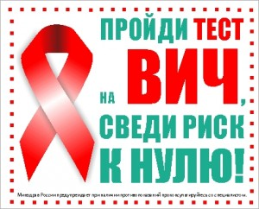

С.

ГАУ СОН СО
«Комплексный центр социального обслуживания населения Новолялинского района»

Адрес: г. Новая Ляля,
ул. Уральская, 26.

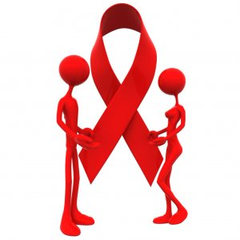

ВИЧ-инфекция:
знать и не бояться

ВИЧ-инфекция – это инфекционное заболевание, вызываемое вирусом иммунодефицита человека (ВИЧ). Иммунодефицит – состояние, при котором организм не может сопротивляться различным инфекциям.
ВИЧ поражает иммунную систему человека, со временем лишая её возможности сопротивляться не только размножению ВИЧ, но и другим заболеваниям и инфекциям (например, туберкулёзу, грибкам, даже ОРВИ).
СПИД – это последняя стадия развития ВИЧ-инфекции. СПИД – синдром приобретённого иммунодефицита. В стадии СПИДа иммунитет ослаблен настолько, что другие заболевания, развивающиеся на фоне ВИЧ-инфекции, принимают необратимое течение и приводят к летальному исходу.
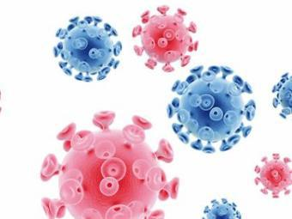
ВИЧ передаётся от человека человеку и вызывает устойчивую инфекцию: в течение нескольких часов с момента инфицирования ВИЧ внедряется в генетический материал клеток человека и остается там до конца жизни.

Только четыре биологические жидкости человека содержат вирус в концентрации, достаточной для заражения:
- Кровь
- Влагалищный секрет
- Сперма
- Грудное молоко

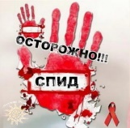
ВИЧ может передаваться только тремя путями:


Половым – при сексуальных контактах без презерватива – через сперму и влагалищные выделения.


Через кровь – при попадании в организм инфицированной крови – при использовании нестерильных игл и шприцев при введении наркотиков, нестерильных инструментов для пирсинга и татуажа, при совместном с ВИЧ-инфицированным использовании бритв и бритвенных лезвий.
Соблюдение элементарных правил личной гигиены (использование индивидуальных зубных щёток, бритвенных и маникюрных принадлежностей и др.) позволяет исключить риск заражения ВИЧ в быту.

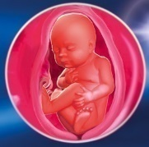
От инфицированной матери к ребенку – во время беременности, при прохождении через родовые пути, при кормлении грудью.
Сегодня у ВИЧ-положительных женщин высока вероятность рождения здорового ребёнка, а риск передачи ВИЧ от матери малышу можно значительно снизить и даже свести к нулю, если получать необходимое профилактическое лечение во время беременности и в послеродовой период, а также использовать искусственное вскармливание.


ВИЧ НЕ передается:


воздушно-капельным или бытовым путем

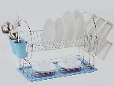
через общую посуду для еды


при пользовании общим туалетом, душем и ванной, постельным бельём


при рукопожатиях и объятиях


через поцелуй



через пот или слёзы

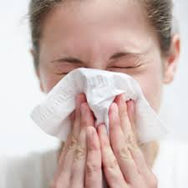
при кашле и чихании

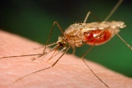
через укусы насекомых



в транспорте

